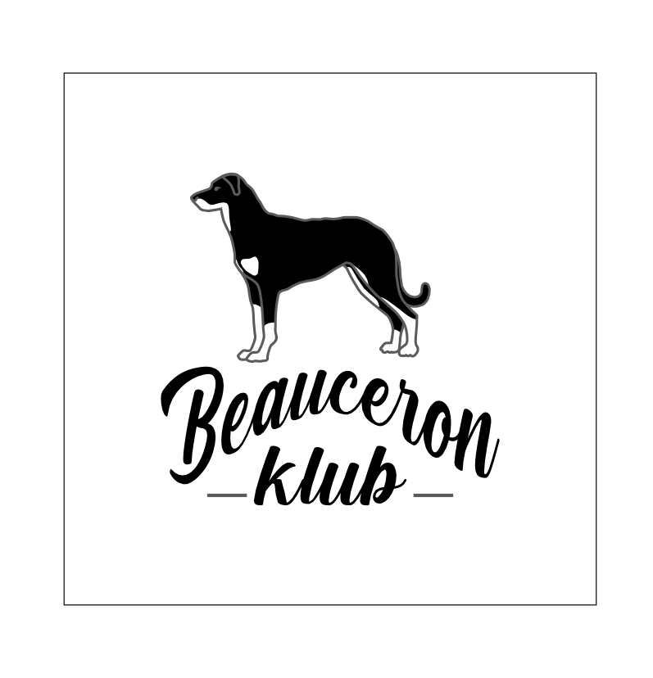
Registration form (Přihláška)
Registration sheet of the member
(Evidenční list člena)
Beauceron club of Czech republic Prague

(Beauceron klub České republiky Praha)

Surname:  (Příjmení) |  |  | Name:  (Jméno) |  |  | Title:  (Titul) | Number of the member:
Place of residence (bydliště):  Street (ulice):  ............................................................................................  Town (obec):  ...........................................................................................  Postal code (PSČ):  .............................................  Membership in other dog organisations  (Členství v jiných kynologických organizacích): |  |  |  |  |  | Date of birth:
Phone:

e-mail:

 |  |  |  |  |  | Function:
Number of your beaucerons (list below):  (Počet chovaných BC) |  | Number of dogs of other breeds  (Jiných plemen): |  |  |  | Name of your kennel:
Number of litters  (Počet odchovaných vrhů): | Number of dog exams and stage  (Počet a stupeň zkoušek z výkonu): |  |  |  | Other dog activity  (Jiná kynologická čin.):
Knowledge and other skill I can offer to Beauceron club (languages, photoshooting etc.)
(Znalosti a možnosti, které nabízím k využití v klubu):
Activity I can cooperate with (mark off)
(Oblasti ve kterých bych chtěl(a) spolupracovat):
breeding(chov) events (závody) bulletin (zpravodaj) other:
training (výcvik ) promotion (propagace) dog training camp (výcvik. tábory)
dog exams (zkoušky z výkonu) chronicle (kronika) sightseeing (org. zájezdů)
Place and date  (Místo a datum): |  |  |  | Signature  (Podpis (u nezletilých podpis zákon. zástupce)):
Agency of BC club must be informed in case of personal changes.
(Veškeré změny hlaste okamžitě jednatelce klubu.)

.....................................................
Signature (podpis)

Agency(Jednatel): Pavla Obstová, Obecnice 323, 262 21
tel: 702045598, e-mail: pavla.obstova@gmail.com

Paymaster(Pokladník): Kateřina Drncová, Nová Ves 114, 334 41 Dobřany,
tel: 723 406 749, e-mail: k.drncova@seznam.cz
!!! Your signature approves the club to use your data for registration purposes. This data wont be used anywhere public.
(!!! Svým podpisem dáváte souhlas ke zpracování osobních údajů, které budou použity pouze pro evidenční účely a nebudou nikde zveřejňovány.)

Review of beaucerons in ownership of the applicant (přehled beauceronů ve vlastnictví žadatele):
Name of your beauceron, kennel | Sex | Colour | Day of birth | Id number | Dog exams | Show titles | X-Ray results

Mark please sex colour
Prosím označte pohlaví: P = male (pes), barva: ČP =black and rust (černý s pálením),
F = female (fena); H = harlequin (harlekýn)

Please make the payment (membership fee) on transparent Beauceron club account:
2700358379/2010
VS: 02 (new member for actual year), 04 (new member for next year)
Membership fee for new member: 600 CZK
Membership fee for current member: 550 CZK (pay until 31.12. actual year)

Send the application to the agency (via e-mail of letter). Presidium needs to confirm your membership. Your membership begins with presidium agreement and with settled membership fee payment.
Agency will send you the notification.

Způsob úhrady členských příspěvků :
Členské příspěvky poukazujte na klubový účet bankovním převodem nebo poštovní poukázkou typu „A“ nebo na bankovní účet, název účtu Beauceron klub ČR, U Pergamenky 3, 170 00 Praha 7, č. účtu : 2700358379/2010
Jako variabilní symbol uvádějte: 02 – čl.přísp.pro stávající rok - nový člen, 04 – čl.přísp.pro následující rok - nový člen.
Výše členských příspěvků je pro r. 2023 u nových členů 600,- Kč. Dále se členské příspěvky na další rok platí vždy do 31.12. roku předchozího, částka 550,- Kč! Členství v klubu Vám vzniká okamžikem přijetí výborem klubu a zaplacením členských příspěvků – o přijetí Vás bude informovat jednatel !!!! Vyplněnou a podepsanou přihlášku zašlete jednatelce klubu (elektronicky nebo poštou).

